Drehbare Sternkarte
Bauanleitung
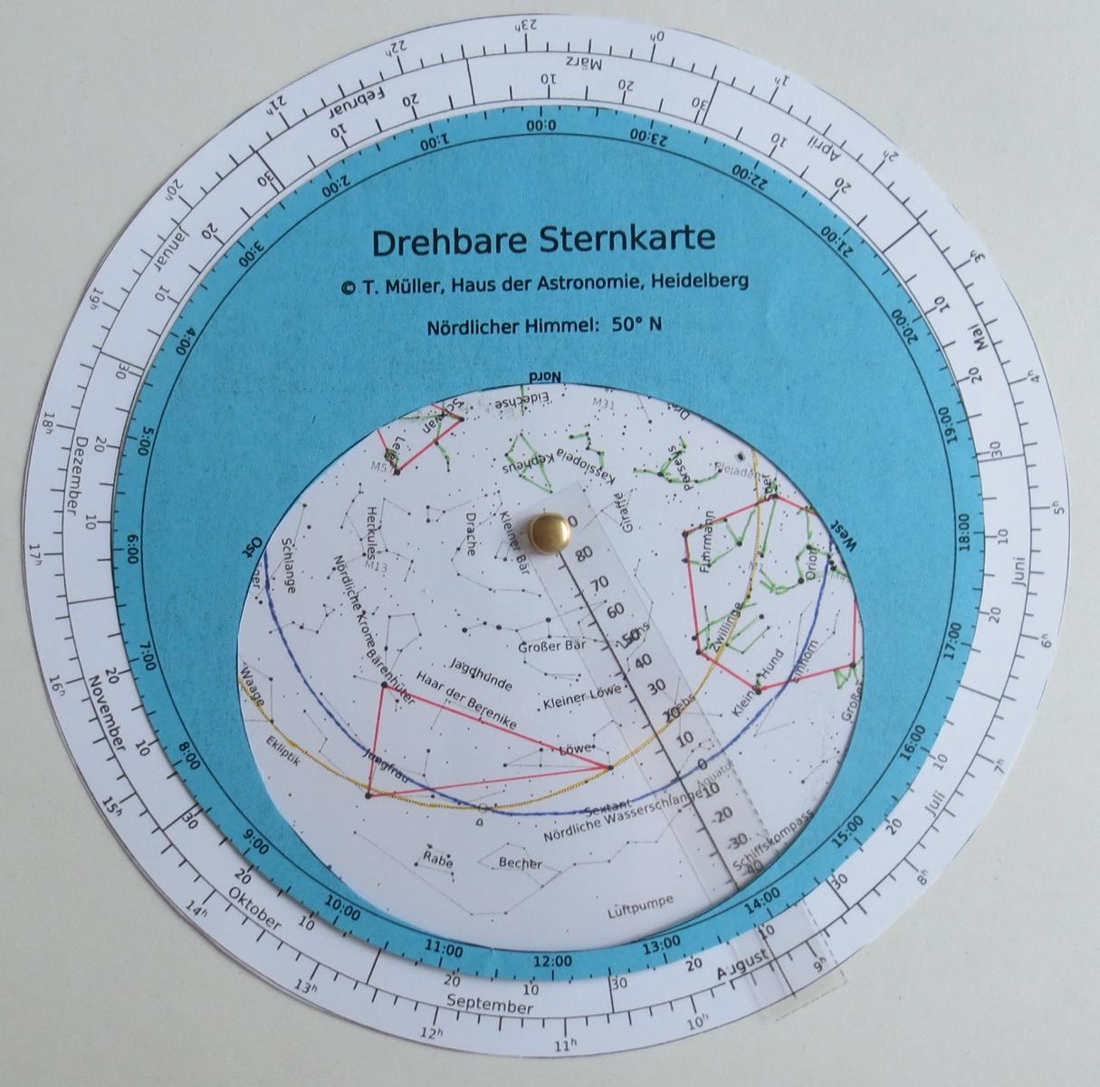
Material:
Sternkarte (Map; weißes, dickeres Papier)
Sternkarte (Deckblatt; blau)
Deklinationszeiger (Folie)
Musterbeutel-Klammer
Schere
Klebstoff
Farben

Bild: S. Hanssen
Vorbereitung der Karte:
- Verbinde (rot) die STERNE zum:
Frühlingsdreieck: ARKTUR (Bärenhüter auch: Bootes/Rinderhirte)
REGULUS (Löwe)
SPICA (Jungfrau)

Sommerdreieck: DENEB (Schwan)
WEGA (Leier)
ATAIR (ALTAIR) (Adler)

Herbstviereck: Pegasusquadrat

Wintersechseck: KAPELLA (Fuhrmann)
POLLUX (Zwillinge)
PROKYON (Kl. Hund)
SIRIUS (Gr. Hund)
RIGEL (Orion)
ALDEBARAN (Stier)

- Hebe den Himmelsäquator (blau) und die Ekliptik (gelb) hervor.

- Hebe die Sternbilder des Milchstraßenbandes hervor (grün).
1/2

Drehbare Sternkarte
Bauanleitung

Zusammenbau:

Musterbeutel-Klammer (Rundkopf)

Maske (blau)

Folie A5

Sternkarte
Deklinationszeiger
Zeichnung: S. Hanssen

Die Maske (blaues Papier) wird rund ausgeschnitten, das „Sichtbarkeitsfenster „ herausgeschnitten und mit Folie hinterklebt. Die Folie wird anschließend passend zurechtgeschnitten.
Bemalte Sternkarte ausschneiden.
Anschließend werden (von unten nach oben) Sternkarte, Deklinationszeiger, Deckblatt sauber übereinandergelegt und in der Mitte ein Loch gestanzt.
Die Musterbeutel-Klammer wird hindurchgesteckt und umgebogen.
2/2

